ПСКОВСКАЯ ГОРОДСКАЯ ДУМА

РЕШЕНИЕ

№ 462 от «26» октября 2018 г.

Принято на 16-й сессии

Псковской городской Думы

6-го созыва

Об установке памятного знака И.С. Перову

В целях увековечения памяти Героя Советского Союза, боцмана подводной лодки «Л-4» Черноморского флота, мичмана Ивана Степановича Перова, в соответствии с Положением о порядке присвоения имен муниципальным учреждениям, улицам, скверам, площадям, установки памятников, памятных знаков и мемориальных досок в городе Пскове, утвержденным постановлением Псковской городской Думы от 01.12.2000 № 361, на основании ходатайства общественной комиссии по упорядочению названий улиц, присвоению имен муниципальным учреждениям и разработке обоснований при установке памятников, памятных знаков и мемориальных досок в городе Пскове, руководствуясь подпунктом 26 пункта 2 статьи 23 Устава муниципального образования «Город Псков»,

**Псковская городская Дума**

**РЕШИЛА**

1.Установить памятный знак Герою Советского Союза, боцману подводной лодки «Л-4» Черноморского флота, мичману Ивану Степановичу Перову на Аллее Героев Советского Союза.

2.Утвердить эскиз памятного знака и текст надписи согласно Приложению к настоящему Решению.

3.Настоящее Решение вступает в силу с момента его подписания Главой города Пскова.

4.Опубликовать настоящее Решение в газете «Псковские Новости» и разместить на официальном сайте муниципального образования «Город Псков» в сети «Интернет».

Глава города Пскова И.Н. Цецерский

Приложение

к Решению Псковской городской Думы

от 26.10.2018 № 462

*Проект текста памятного знака*

Герой Советского Союза ПЕРОВ ИВАН СТЕПАНОВИЧ

боцман подводной лодки «Л-4» Черноморского флота, мичман

Дата рождения: 6.10.1910

Дата смерти: 26.01.1989

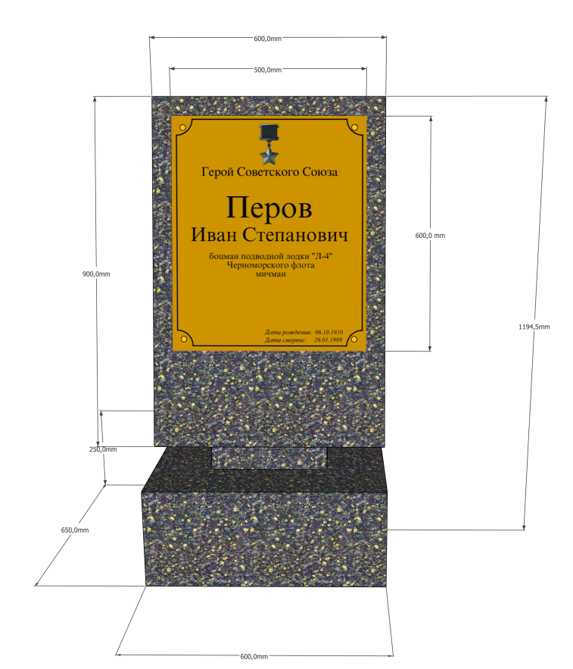

Глава города Пскова И.Н. Цецерский